实验五十八 电流的热效应与电阻的关系

实验器材
朗威温度传感器 ×3（LW-T803）、焦耳定律实验器（LW-Q726）、多功能学生电源（LW-Q708）、导线、液体煤油、计算机等。

实验装置
如图 58 – 1、图 58 – 2。
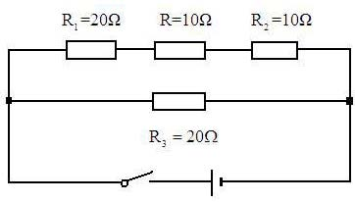
图 58 – 1 原理图
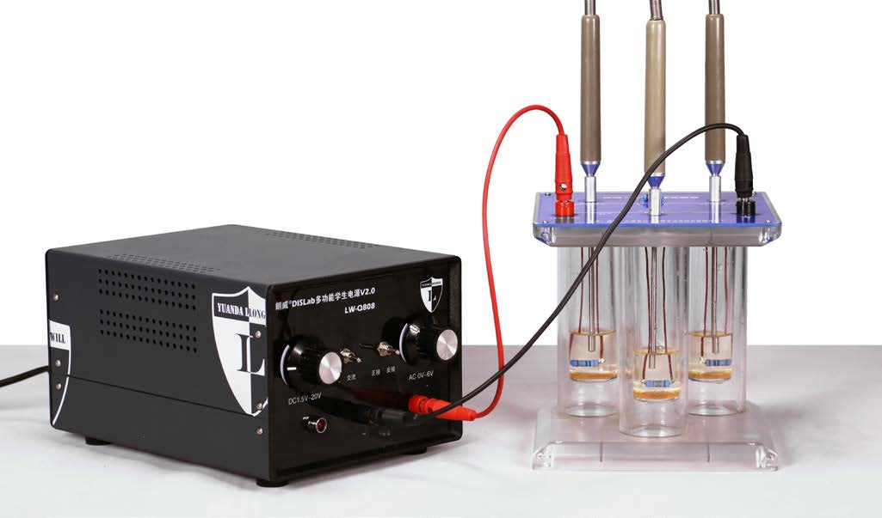
图 58 – 2 焦耳定律实验装置

实验操作（专用软件）
1．进入专用软件“电流的热效应 – 焦耳定律”实验界面，用注射器向焦耳定律实验器的三个测温有机玻璃管中注入等体积的煤油（或色拉油），将电阻 R₁、R₂、R₃ 及三只温度传感器探头分别插入有机玻璃管中；
2．把焦耳定律实验器接入学生电源，电压调至 6 ~ 9 V，即可得到三个量热筒中煤油温度的变化图线，如图 58 – 3 所示；
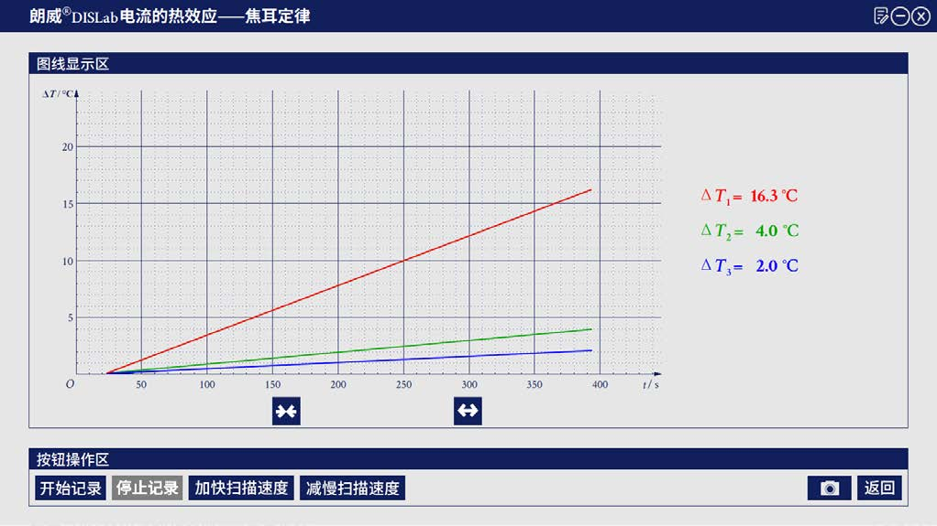
图 58 – 3 专用软件 温度变化实验曲线
3．实验数据分析：图线的斜率表示三个测温有机玻璃管中煤油之间的吸热关系，三个量热筒中温度变化数值比例基本保持在 1∶2∶8 比例。
视频地址：http://llongwill.qybee.com/lecture/14200。

